DAFTAR PUSTAKA

Buku:
Akadun. (2009). Administrasi Perusahaan Negara. Alfabeta
Darmawan, N. (2020). E-Government: Implementasi, Strategi, dan Inovasi. Yayasan Kita Menulis
Herdiansyah, H. (2010). Metode Penelitian Kualitatif. Salemba Humanika
Indrajit, R. E. (2006). Electronic Government Konsep Pelayanan Publik Berbasis Internet dan Teknologi Informasi. XIX, 1-93
Pasolong, H. (2017) Teori Administrasi Publik. AlfabetaIne Mariane. (n.d.). Azas-Azas Manajemen. CV. Kencana Utama.
Satibi, I. (2011). Teknik Penulisan Skripsi, Tesis & Disertasi. CEPLAS.
Satibi, I (2012). MANAJEMEN PUBLIK DALAM PERSPEKTIF TEORITIK DAN EMPIRIK. Unpas Press.
Sandu, S. (2015). DASAR-DASAR METODOLOGI PENELITIAN. Literasi Media
Sawir, M. (2020). Birokrasi Pelayanan Publik Konsep, Teori, dan Aplikasi. Deepublish
Sedarmayanti. (2009). Sumber Daya Manusia Dan Produktivitas Kerja. Bandung: Mandar Maju
Sutrisno, E. (2018). Budaya Organisai. Jakarta: Prenadamedia Group.
Tohardi, A. (2019). Metodologi Penelitianosial. Tanjungpura University Press
Wijaya, Andy Fefta, and Oscar Rdyan Danar. (2014). Manajemen Publik: Teori dan Praktik. Universitas Brawijaya Press.
Undang-Undang:
Undang-Undang Nomor 25 Tahun 2009 tentang Pelayanan Publik
Undang Nomor 35 Tahun 2014 Tentang perubahan atas Undang-Undang Nomor 23 Tahun 2002 Tentang Perlindungan Anak.
Undang-Undang Nomor 24 Tahun 2013 tentang Administrasi Kependudukan
Instruksi Presiden Republik Indonesia Nomor 3 Tahun 2003 tentang Kebijakan dan Strategi Nasional Pengembangan E-Government
Keputusan Menteri Pendayagunaan Aparatur Negara Nomor 63 Tahun 2004
JURNAL:
Achmad. H (2010). Kajian Pemanfaatan Dan Pengembangan E-Government.
Budiani, Ni Wayan. (2007). Efektivitas Program Penanggulangan Pengangguran Karang Taruna “Eka Taruna Bakti” Desa Sumerta Kelod Kecamatan Denpasar Timur Kota Denpasar. Jurnal Ekonomi Dan Sosial. VOL2-1
Fatturani. S. (2017). Efektivitas Pelayanan Penerbitan Akta Kelahiran Melalui Program Lahir Procot Pulang Bawa Akta (LPPBA) Di Banyuwangi (Studi Pada Dinas Kependudukan dan Pencatatan Sipil Kabupaten Banyuwangi). Skripsi
Muliawaty, L. (2019). PUBLIC SERVICE IN FACING OF INDUSTRIAL REVOLUTION 4.0. Proceedings International Conference on Social Science-ICOSS.
Nabilah. U. (2017). Efektivitas Pelayanan Transportasi Publik (Studi Kasus : BRT Mamminasata). Skripsi
Andi, P. (2017). Efektivitas Pelayanan Izin Trayek Angkutan Antar Kota Dalam Provinsi(AKDP) Online Di Dinas Penanaman Modal Dan Pelayanan Terpadu Satu Pintu (DPMPTSP) Provinsi Jawa Barat. Skripsi
Satries, Wahyu Ishardino. (2011). Efektivitas Program Pemberdayaan Pemuda Pada Organisasi Kepemudaan Al Fatih Ibadurrohman Kota Bekasi. Tesis Universitas Indonesia.

Wawancara:
- Kepala Sub Bagian Kepegawaian dan umum
- Kepala Bidang Kepala Bidang Pemanfaatan Data dan Inovasi Pelayanan.
- Kepala Seksi Pemanfaatan Data dan Dokumen Kependudukan.
- Operator Aplikasi SIPILA.

Lampiran I
Pedoman Wawancara
- Bagaimana gambaran umum mengenai aplikasi SIPILA?
- Dalam struktur organisasi terdapat pada Bidang apa program aplikasi SIPILA?
- Apa maksud dan tujuan dibuatnya aplikasi SIPILA?
- Apakah pelaksanaan program aplikasi SIPILA sudah sesuai dengan tujuan yang ditetapkan?
- Bagaimana bentuk sosialisasi yang dilakukan mengenai adanya program aplikasi SIPILA?
- Siapa sasaran dari adanya program aplikasi SIPILA?
- Apakah penggunaan aplikasi SIPILA sudah tepat sasaran?
- Apakah kuantitas SDM dalam mengoprasikan aplikasi SIPILA sudah mencukupi?
- Apakah pegawai sudah memahami dalam penggunaan aplikasi SIPILA?
- Apakah kelengkapan sarana dan prasarana dalam menunjang program aplikasi SIPILA sudah lengkap
- Apakah ada pemantauan oleh pegawai Dinas Kependudukan dan Pencatatan Sipil mengenai sosialisasi yang dilakukan?
- Bagaimana upaya yang dilakukan untuk mengontrol aplikasi SIPILA agar berjalan dengan optimal?
- Apa saja hambatan yang dihadapi dalam penyelenggaraan program aplikasi SIPILA?

Lampiran II Pedoman Observasi
- Situs website Dinas Kependudukan dan Pencatatan Sipil Kabupaten Purwakarta.
- Situs website aplikasi SIPILA.
- Data Pendaftaran Akta Kelahiran melalui plikasi SIPILA.
- Data pendaftaran Akta Kelahiran melalui loket.

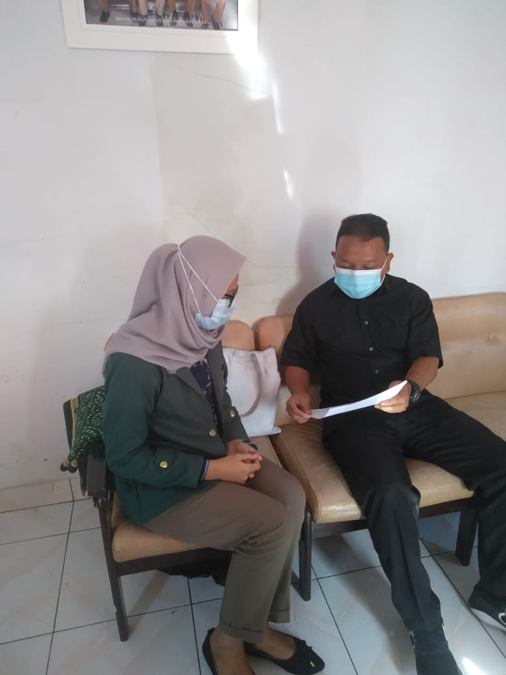
Lampiran III Dokumentasi

Observasi Kepala Seksi
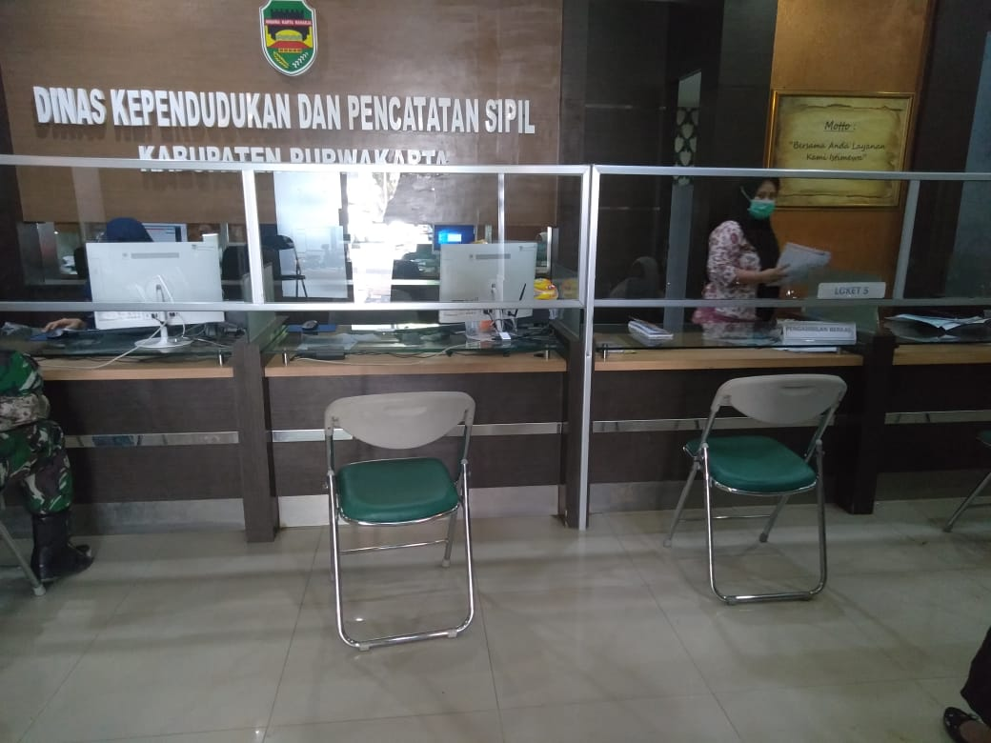
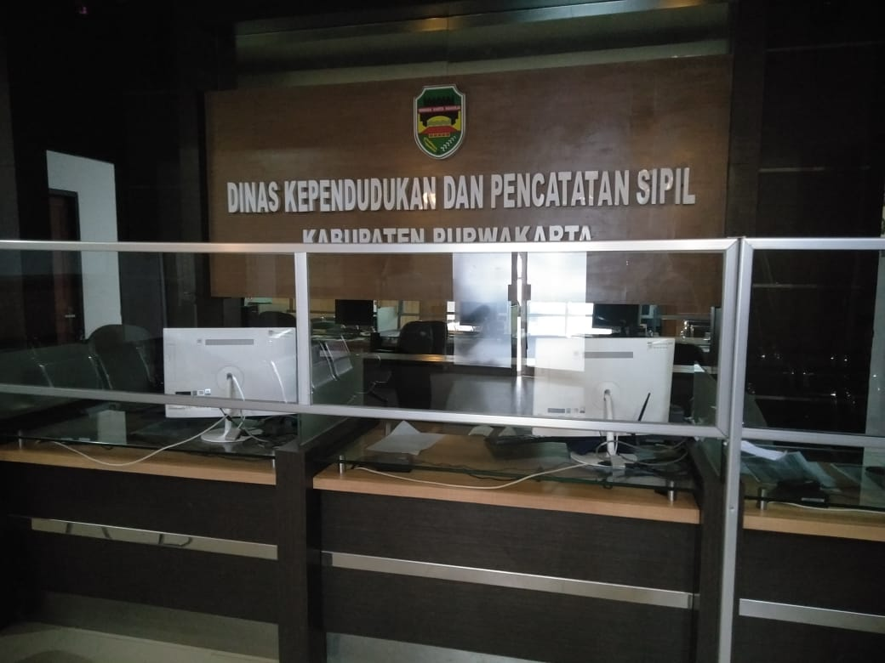
Pemanfaatan Data dan Dokumen Kpendudukan
Loket Pendaftaran
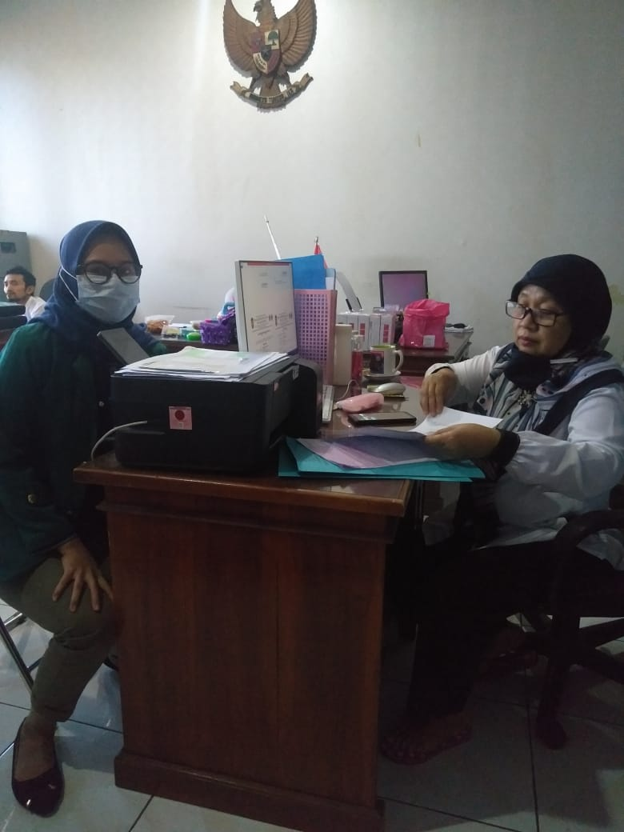

Wawancara Sub Bagian Kepegawaian dan Umum
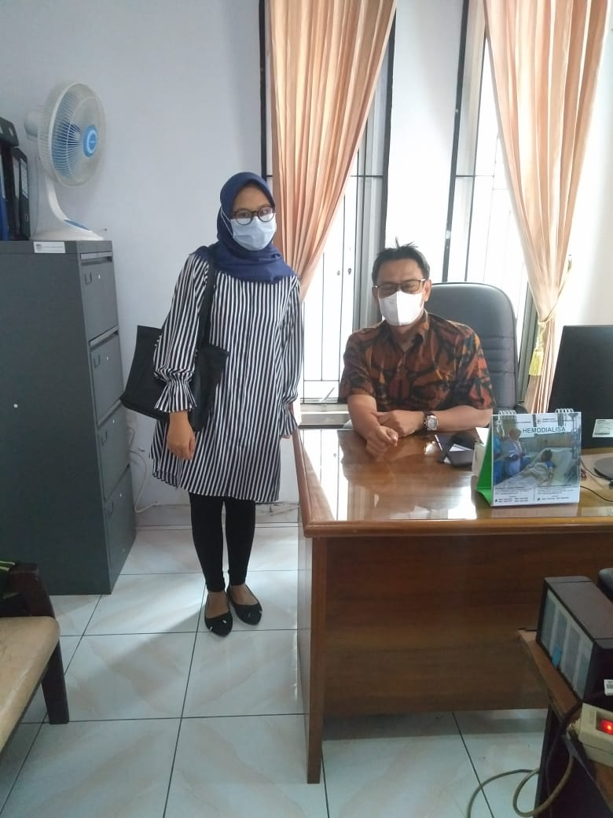

Wawancara Kepala Bidang Pemanfaatan Data dan Inovasi Pelayanan

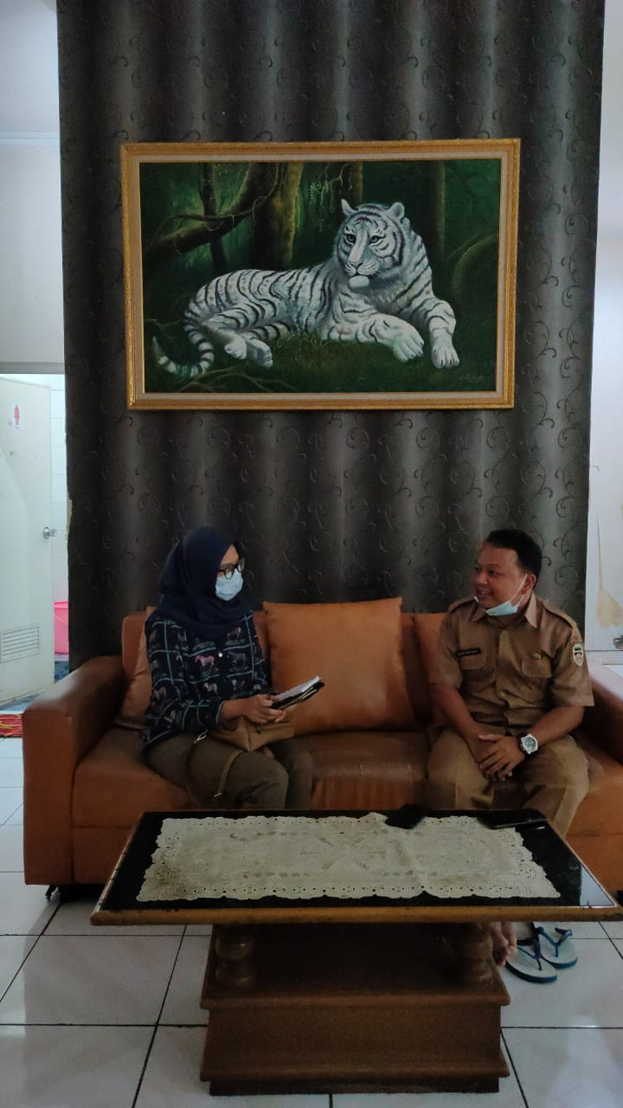

Wawancara Kepala Seksi Pemanfaatan Data dan Dokumen Kependudukan

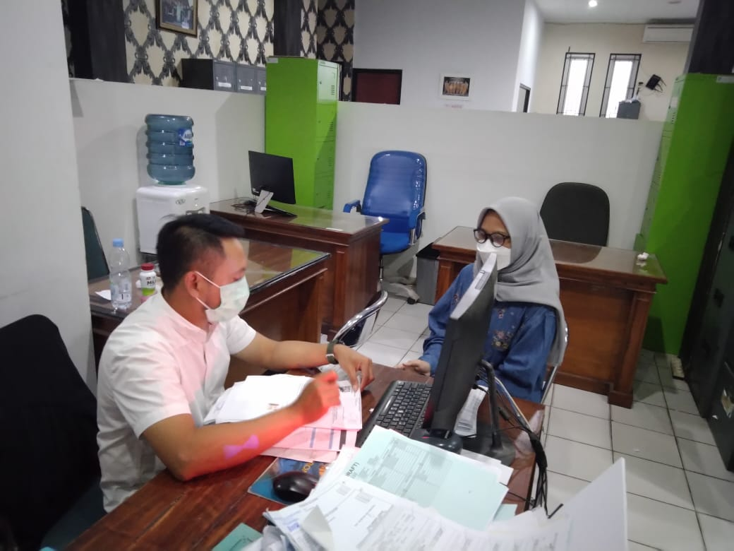

Wawancara Operator aplikasi SIPILA
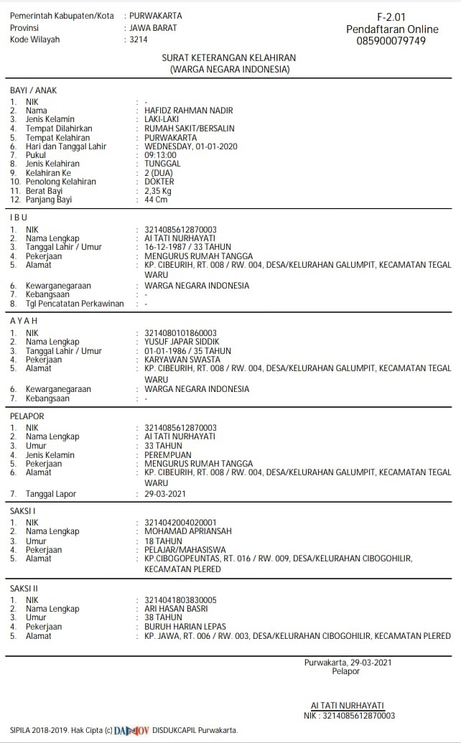

Formulir Pendaftaran Akta Kelahiran Online

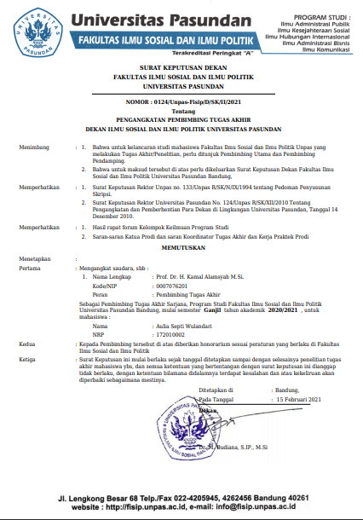
Lampiran IV Persuratan

SK Pembimbing
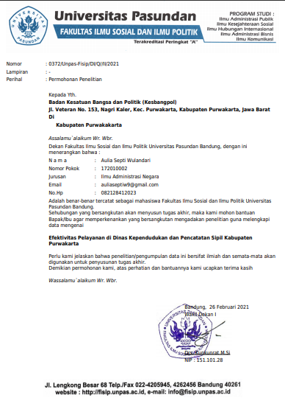

Surat Perizinan Ke KESBANGPOL
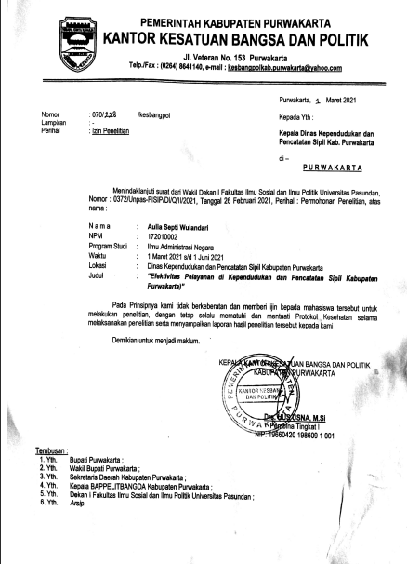

Surat Disposisi KESBANGPOL Kabupaten Purwakarta

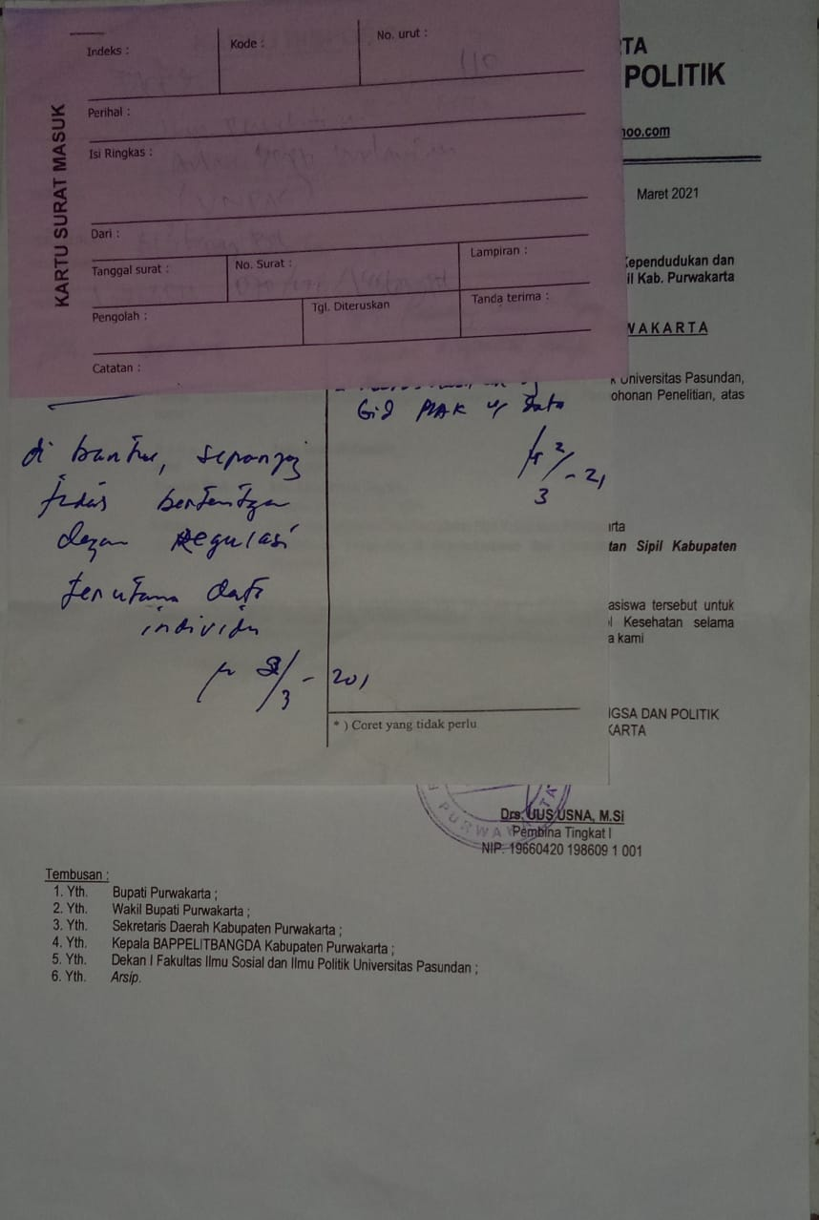

Surat Disposisi Disdukcapil

Lampiran V Tabel Hasil Wawancara
No | Pertanyaan | Elemen / Indikator | Jawaban | Informan
1. | Bagaimana gambaran umum mengenai program aplikasi SIPILA? | Umum | “Aplikasi SIPILA ini dikembangkan oleh Dinas Kependudukan dan Pencatatan Sipil ada dari tahun 2018 jadi aplikasi ini untuk pelayanan online, memudahkan masyarakat tidak harus datang ke kantor buat mendaftarkan persyaratan dokumen yang dibutuhkan jadi masyarakat bisa daftar dari rumah”. | Sub Bagian Kepegawaian dan Umum.
 |  |  | “Aplikasi SIPILA ini sudah dari 3 (tiga) tahun lalu diberlakukan, aplikasi untuk pelayanan online yang memudahkan masyarakat ga harus datang ke kantor mendaftarkan persyaratan seperti akta kelahiran, kartu keluarga, kartu identitas anak, akta kematian. Apalagi sekarang lagi pandemi Covid ya kita berusaha mengurangi pelayanan tatap muka. Dan aplikasi SIPILA ini sudah kita kembangkan ada SIPILA yang berbasis website dan berbasis android. Dalam aplikasi SIPILA masyarakat bisa mendaftarkan persyaratan untuk mendaftarkan Akta Kelahiran dan KK satu kali mendaftar jadi masyarakat dapat 2 (dua) dokumen sekaligus”. | Kepala Bidang Pemanfaatan Data dan Inovasi Pelayanan.
2. | Dalam struktur organisasi terdapat pada Bidang apa program aplikasi SIPILA? | umum | “Program aplikasi SIPILA ini dirancang sama Bidang Pemanfaatan Data dan Inovasi Pelayanan”. | Kepala Sub Bagian Umum dan Kepegawaian.
 |  |  | “Masuknya ke Bidang Data dan Inovasi Pelayanan”. | Kepala Seksi Pemanfaatan Data dan Dokumen Kependudukan.
3. | Apa Maksud dan tujuan dibuatnya program aplikasi SIPILA? | Tujuan Program | “Tujuan dari adanya program aplikasi SIPILA ini SIPILA itukan Sistem Informasi Terintegrasi layanan administrasi kependudukan dari singkatannya itu, jadi mengintegrasikan semua layanan yang ada di Disdukcapil baik itu layanan pencatatan sipil maupun layanan pendaftaran penduduk. Tujuan akhirnya memberikan kemudahan ke masyarakat untuk tidak langsung datang kekantor jadi memudahkan masyarakat jauh dari Kabupaten bisa kangsung di lakukan pelayanan via online”.  “Tujuan adanya aplikasi SIPILA ya mempercepat sama mempermudah masyarakat untuk mengurus atau mendaftarkan akta kelahiran, dan juga buat menghindari pungutan liar juga alur birokrasi jadi ga panjang karna lewat aplikasi ini jadi bisa menghemat waktu”.  “Kitakan dituntut untuk menciptakan inovasi dalam pelayanan yang lebih canggih dan ongkosnya lebih murah. Jadikan menghindari pungutan liar terus masyarakat tidak harus kekantor juag”. | Kepala Bidang Pemanfaatan Data dan Inovasi Pelayanan.  Kepala Seksi Pemanfaatan Data dan Dokumen Kependudukan
4. | Apakah pelaksanaan program aplikasi SIPILA ini sudah sesua dengan tujua yang ditetapkan? | Umum | “Sejauh ini itu sudah sesuai dengan apa yang kita tuju, road map nya tahap demi tahapnya penguatan SDM internal, kelengkapan perangkat-perangkat nah itu kita lakukan. Sosialisassi ke masyarakat juga. | Kepala Bidang Pemanfaatan Data dan Inovasi Pelayanan
 |  |  | “Sudah alhamdulillah, dilihat dari pengguna aplikasi SIPILA lumayan banyak, jadikan masyarakat tidak melulu melalui offline mendaftarkan berkas kekantor. Walaupun belum semua masyarakat yang menggunakan, mereka yang mengerti teknologi mungkin udah ga kesulitan ada di beberapa kecamatan yang minim informasi dan tidak mengerti teknologi masih kesulitan”. | Kepala Seksi Pemanfaatan Data dan Dokumen Kependudukan
5. | Bagaimana bentuk sosialisasi yang dilakukan mengenai adanya program aplikasi SIPILA? | Sosialisai Program | “Bentuk sosialisasi yang sudah kita jalankan talkshow melalui radio sosialisasi kita juga bisa ke kecamatan-kecamatan kunjungan gitu, kalo sekarang karna lagi Covid yah ga boleh kerumunan jadi kita ada Disdukcapil menyapa melalui zoom meeting kalo ada yang nanya kita jawab melalui zoom meeting itu”. | Kepala Sub Bgian Kepegawaian dan Umum
 |  |  | “Sebelum pandemic kita sosialisasikan ke kecamatan karena sekarang pandemik seperti ini sangat riskan tidak boleh ada kerumunan dan lain sebagainya ya menggunakan media sosial, kita juga ada Namanya disdukcapil menyapa masyarakat itu kita lakukan zoom meeting dengan masyarakat tetapi pesertanyapun terkadang terbatas tapi kita usahakan untuk terus memberitahu dan mengarahkan masyarakat untuk menggunakan aplikasi SIPILA karena Perbup nya sudah keluar jadi pelayanan 80% dilaksankan online”. | Kepala Bidang Pemanfaatan Data dan Inovasi Pelayanan
 |  |  | “Kitakan sebetulnya punya petugas disetiap kecamatan ya disetiap kecamatan kita sediakan 2 (dua) orang petugas nah salah satunya fungsi petugas tersebut mensosialisakan aplikasi SIPILA sebetulnya, cuman mungkin karena mereka juga sibuk jadi hanya sebagian kecil saja petugas kecamatan yang mensosialisasikan kepada masyarakat”. | Kepala Seksi Pemanfaatan Data dan Dokumen Kependudukan
6. | Siapa sasaran dari adanya program aplikasi SIPILA? | Ketepatan Sasaran Program | “Sasaran dari program ini seluruh masyarakat yang mempunyai bayi atau anak sampai umur 5 (lima) tahun ya. Kita juga sudah kerja sama dengan beberapa rumah sakit yang ada di Purwakarta jadi masyarakat yang lahiran di rumah sakit yang kerjasama dengan kita bisa langsung mengurus akta kelahirannya”. | Kepala Bidang Pemanfaatan Data dan Inovasi Pelayanan
 |  |  | “Sasaran program aplikasi SIPILA tentunya untuk masyarakat keluarga yang mempunyai anak dibawah 5 (lima tahun) yang memerlukan Akta Kelahiran. Diharapkan dari adanya program ini masyarakat menjadi lebih terbantu dan mengingat pentingnya Akta Kelahiran, karena kalo mau daftar sekolah misalkan butuh Akta Kelahiran sebagai syarat ya”. | Kepala Seksi Pemanfaatan Data dan Dokumen Kependudukan
 |  |  | “Sasaran dari program ini untuk seluruh masyarakat Kabupaten Purwakarta yang paham aplikasi SIPILA ini baik yang dikota atau daerah yang jauh kaya di kecamatan Plered misalnya kan jauh kalo datang kekantor”. | Operator aplikasi SIPILA
7. | Apakah penggunaan aplikasi SIPILA sudah tepat sasaran? | Ketepatan Sasaran Program | “Sejauh ini masyarakat yang sudah memiliki akun SIPILA kita lihat lebih banyak yang tinggal dikota, mungkin karna mudahnya akses internet ya dan lebih mengerti mengenai teknologi” | Kepala Bidang Pemanfaatan Data dan Inovasi Pelayanan
 |  |  | “Dilihat dari data sudah tepat sasaran ya, masyarakat lumayan banyak yang mengajukan pendaftaran melalui SIPILA ini” | Kepala Seksi Pemanfaatan Data dan Dokumen Kependudukan
 |  |  | “Lihat dari berkas pendaftarannya kebanyakan masyarakat kota yang mengajukan lewat aplikasi SIPILA” | Operator Aplikasi SIPILA
8. | Apakah kuantitas SDM dalam mengoprasikan aplikasi SIPILA sudah mencukupi? | umum | “Untuk pegawai seperti operator menurut saya sudah cukup tetapi memang terkadang operator pun membantu pelayanan didepan sehingga terkadang ya terbagi, tetapi untuk pegawai yang bertanggungjawab seperti keamanan data, softwer itu yang belum ada yang mampu bertanggungjawab”. | Kepala Bidang Pemanfaatan Data dan Inovasi Pelayanan
 |  |  | “Sebetulnya dari segi kuantitas si belum ya masih terbatas seharusnya yang mengoprasikan back office nya itu ada beberapa orang, disini hanya dua orang yang mengoprasikan itupun merangkap sebagai front office pelayanan offline harusnya kan terpisah”. | Kepala Seksi Pemanfaatan Data dan Dokumen Kependudukan
 |  |  | “Ya kalo dari kuantitas masih kurang, karena terbentur sama pelayanan yang offline jadi kita utamakan yang disini dulu kalo kita ga melayani yang mendaftar tatap muka otomatis komplian pelayanan ga prima. Kalo online kan bisa nanti karena maksimal waktu verivikasi berkas 6 (enam) hari, tapi kita usahakan paling cepat 2 (dua hari sudah selesai) | Operator aplikasi SIPILA
9. | Apakah pegawai sudah memahami dalam penggunaan aplikasi SIPILA? | umum | “Sipila ini awalnya kita lakukan internalisasi, dan pelatihan terhadap pegawai-pegawai yang terlibat sebelum kita luncurkan ke masyarakat. Sekarang alhamdulillah dengan pekerjaan yang sudah hampir 3 (tiga) tahunan ya para pegawai seperti operator sudah bisa mengoprasikannya dengan baik bisa menangani sendiri ketika ada ngehang atau hambatan gitu”. | Kepala Bidang Pemanfaatan Data dan Inovasi Pelayanan
 |  |  | “Awalnya sebelum aplikasi SIPILA ini dikenalkan ke masyarakat ada pelatihan dulu untuk operator yang bertugas, dikasih arahan pengoprasiannya seperti apa dan kita praktek juga cara penggunaannya. Sudah 3 (tiga) tahun jadi kita operator sudah terbiasa sekarang mengoprasikannya”. | Operator Aplikasi SIPILA
10. | Apakah kelengkapan sarana dan prasarana dalam menunjang program aplikasi SIPILA sudah lengkap? | umum | “Seiring berkembangnya program SIPILA ini ya kelengkapan sarana dan prasarana sejauh ini sudah cukup lengkap server kita punya sendiri dan jaringan internet disini kita sudah pasang. Selama aplikasi SIPILA berjalan dan berguna dengan baik kita hanya melakukan maintance”. | Kepala Bidang Pemanfaatan Data dan Inovasi Pelayanan
 |  |  | “Untuk sarana dan prasarana untungnya kita cukup lengkap ya ada komputer yang mendukung, server kita juga ada dan jaringan internet kita juga sudah pasang. Jadi ya untuk menunjang aplikasi SIPILA agar optimal penggunaannya. | Operator Aplikasi SIPILA
11. | Apakah ada pemantauan oleh pegawai Dinas Kependudukan dan Pencatatan Sipil mengenai sosialisasi yang dilakukan? | Pemantauan Program | “Pemantauan program ya kita ada seperti kalo ada sosialisasi program SIPILA ini saya pernah tahun kemarin kumpulkan operator aplikasi SIPILA tingkat Kecamatan, dan ternyata hanya sedikit yang melek teknologi yang mengerti menggunakan aplikasi SIPILA. Karna kita kekurangan pegawai untuk memantau sosialisasi program belum sering kita adakan pemantauan ya neng”. | Kepala Bidang Pemanfaatan Data dan Inovasi Pelayanan
 |  |  | “untuk pemantauan sosialisasi sendiri belum ada pegawai yang khusus untuk melakukan pemantauan itu, karna kita kekurangan pegawai jadi memang masih jarang kita pantau jalannya sosialisasi program ini”. | Kepala Seksi Pemanfaatan Data dan Dokumen Kependudukan
12. | Bagaimana upaya yang dilakukan untuk mengontrol aplikasi SIPILA agar berjalan dengan optimal? | Pemantauan program | “Evaluasi dan monitoring ada setiap bulannya ketika ada pencapaian yang tidak sesuai kita rapatkan setiap bulannya, ketika rapat lita evaluasi bagaimana sosialisasi sudah dilakukan atau belum, progress aplikasi SIPILA sudah sampai mana. Khusus untuk monitoring aplikasi SIPILAnya setiap minggu juga ada pengecekan server, itukan supaya optimal penggunaannya misalkan harus ada pembersihan harus ada di backup datanya”. | Kepala Seksi Pemanfaatan Data dan Dokumen Kependudukan
 |  |  | “Setiap bulan kita suka ada rapat ngebahas progress program SIPILA ini sama evaluasi kalo ada kesalahan atau kekeliruan ketika menggunakan aplikasinya, dan juga kita ada pemantauan untuk jaringan dan server ya seminggu sekali kita pantau takutnya ada data yang tidak terpakai udah numpuk kalo ga dihapus kan nanti bisa menghambat dalam menjalankan aplikasinya ya . itusi pemantauan yang kita lakukan”. | Operator Aplikasi SIPILA
13. | Apa saja hambatan yang dihadapi dalam penyelenggaraan program aplikasi SIPILA? | umum | “Hambatannya memang tidak signifikan dari sosialisasi karena kita sudah semaksimal mungkin untuk memberikan informasi kepada masyarakat bahwa ada program aplikasi SIPILA ini. Kalu dulu sebelum pandemi kita sosialisasi ke Desa juga Kecamatan melalui program Gempungan setiap seminggu sekali hari rabu, karena Kecamatan dan Desa di Purwakarta cukup banyak jadi belum semua Desa dan Kecamatan kita lakukan sosialisai melalui gempungan itu”. | Kepala Bidang Pemanfaatan Data dan Inovasi Pelayanan
 |  |  | “Kita sudah semaksimal mungkin ya mengadakan sosialisasi program ini, seperti pak Kabid jelaskan sebelum pandemi kita sosialisai lewat program Gempungan ke tiap Kecamatan atau Desa. Di program Gempungan itu kita mensosialisasikan pentingnya mempunyai dokumen kependudukan seperti Kartu Tanda Penduduk, Kartu Keluarga dan lainnya. Saat sosialisasi masyarakat lebih tertarik dalam membuat Kartu Tanda Penduduk daripada aplikasi SIPILA ini mungkin karena belum membutuhkan Akta Kelahiran nya sekarang-sekarang ini”. | Kepala Seksi Pemanfaatan Data dan Dokumen Kependudukan

